**Câu 1:**

Đồ thị là G = (V,E) là một bộ phận gồm 2 thành phần:

* Tập V gồm các đỉnh ( V ≠ 0)
* Tập E gồm các cạnh, mỗi cạnh tương ứng với 2 đỉnh.

**VD:**

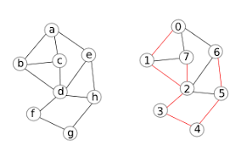

Một số loại đồ thị: đồ thị có trọng số, đồ thị có hướng, đồ thị liên thông, đồ thị có hướng có trọng số, đồ thị hỗn hợp…

**Câu 2:**

Để biểu diễn đồ thị trên máy tính có 2 cách : ma trận kề, danh sách kề.